**LUOKKATIEDOTE   1.lk**

|  |  |
| --- | --- |
| **1a Tiina Koponen**  **puh. 050 501 39 66**  [**tiina.koponen@siilinjarvi.fi**](mailto:tiina.koponen@siilinjarvi.fi)  **1b Jenni Herranen**  **puh. 044 522 49 82**  **jenni.herranen@siilinjarvi.fi**    **https://peda.net/siilinjarvi/vuorela/luokkien-sivut** | **VUORELAN KOULU**  **RINNEPOLKU 1a, 70910 VUORELA**  **Rehtori Markus Jauhiainen, puh. 044 7401 701**  **Koulusihteeri Anne Pennanen, puh.  044 7401 722**  **Erityisopettaja Sanna Koistinen, puh. 044 7402 701** |

**YHTEYDENPITO OPETTAJAN JA VANHEMPIEN VÄLILLÄ:**

- tiedotamme koulutyöhön liittyvistä asioista pääasiassa **Wilmassa**

- tarvittaessa yhteydenpito myös tekstiviesteillä ja soittamalla

- välillä myös paperitiedotteet oppilaan mukana kotiin

- Ota rohkeasti yhteyttä kaikissa asioissa soittamalla, Wilma-viestillä tai tekstiviestillä!

- Olet aina tervetullut koululle!

- Ilmoita oppilaan **poissaoloista** viimeistään samana aamuna (testiviesti, Wilma).

- **PedaNet-sivuille** kirjaamme oman luokan tapahtumat kalenteriin, koulun sivuille on koottu tietoa kaikille

  vanhemmille

- oppimiskeskustelut 1-luokkalaisilla ennen joulua (marraskuussa), keväällä sanallinen arviointi

- muulloin kokoonnutaan aina tarvittaessa

- **vanhempainilta 23.8. klo 18.00** (sisäänkäynti E-ovesta)

**LUOKAN KESKEISET TOIMINTATAVAT**

- Yhteispeli –ohjelma käytössä luokassa. Yhteispelillä pyritään vahvistamaan oppilaan vuorovaikutus- ja tunnetaitoja.  Luokassamme on noin kahdesti viikossa **Luokkapiiri** ja kerran viikossa **Tee itse** –tuokio.

- Tunteiden säätely ja yhdessä olemisen pelisäännöt ovat tärkeitä opeteltavia asioita meille kaikille luokassa päivittäin. Keskustelemme paljon ”päivän polttavista kysymyksistä” ja selvittelemme aina tarvittaessa oppilaiden välisiä pulmia. Puhumalla asiat selviävät.  Jos kotiin kantautuu oppilasta huolestuttavia asioita koulupäivän tapahtumista, niin otathan heti yhteyttä! Tuoreeltaan asiat saadaan helpommin selvitettyä. Aina emme välttämättä koulussa saa kaikkea tietoomme. Jos välitunnilla tarvitaan apua, löytyy pihalta aina huomioliiveillä varustettuja aikuisia, joiden puoleen voi kääntyä.

- Lukuvuoden alussa painotetaan ryhmäytymistä, tutustumista ja sääntöjen ja rutiinien opettelua. Näitä asioita käymme läpi myös pitkin lukuvuotta. Lukuvuoden painopisteenä on kunnassamme **Hyvä mielen vuosi**.

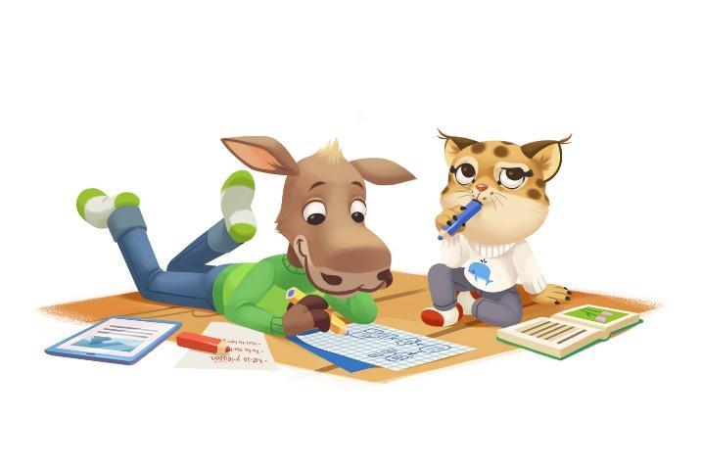- Tavoitteenamme on pyrkiä tukemaan oppilaan oppimista ja olemista positiivisin keinoin. Yhdessä tehden ja onnistuen on meidän luokissa tärkeä asia! Teemme yhteistyötä muiden luokkien kanssa. Luvassa mm. yhteisiä toimintatuokioita ja oppitunteja, kummitunteja.

**KOULUPÄIVÄN RAKENNE**:

|  |  |
| --- | --- |
| oppitunnit | **- jakotuntien** ansiosta oppilaiden koulu alkaa ja päättyy eri aikaan 🡪 jakotunneilla vain puolet ryhmästä on paikalla, joten oppilaat saavat yksilöllistä huomiota ja opastusta jakotunneilla  - **liikuntatunnit** ovat tiistaisin ja keskiviikkoisin  - sisäliikuntaa varten voi pakata kassiin / jumppapussiin T-paidan ja joustavat housut  - oman **juomamukin** ja **sisäkengät/-tossut** voi myös jo tuoda kouluun (näihin on hyvä laittaa oppilaan nimi) |
| **8.15–9.00** |
| välitunti |
| **9.15–10** |
| **10–10.45** |
| 10.30 ruokailu |
| välitunti |
| **11.15–12.15** |
| välitunti |
| **12.30–13.15** |

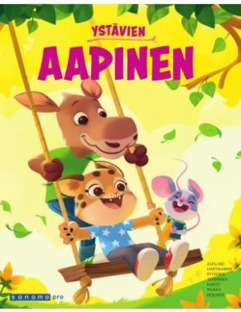

**KESKEISET ASIAT OPPIMISESSA:**

 ÄIDINKIELI:

- lukemaan oppiminen ja/tai lukemisen sujuvoituminen

- sanatason oikeinkirjoitus

-  vuorovaikutustaidot

MATEMATIIKKA:

- lukujonotaidot, kymppiparit haltuun

- yhteen- ja vähennyslaskun peruslaskutaidot lukualueella 0-20

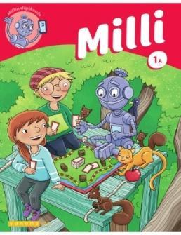- tutustuminen lukuihin 0-100

VARHENNETTU ENGLANTI:

- tutustutaan kieleen laulujen, pelien ja leikkien kautta toiminnallisesti

- pääpaino ääntämisessä, ”kieli tarttuu leikiten”

- tavoitteena positiivinen asenne kieltä/kieliä kohtaan

**KOTITEHTÄVÄT:**

- kotitehtävät on hyvä tehdä aina samana päivänä

- kotitehtävissä on hyvä muistaa **huolellinen** tekeminen

- toivomme, että pyydätte lastanne näyttämään kotitehtävät

- viikonlopuksi emme yleensä anna kotitehtäviä

**TÄRKEITÄ YHTEYSTIETOJA:**

- terveydenhoitaja Kaisa Ylikärppä (puh. 044 7402 284 paikalla maanantaisin, parillisilla viikoilla tiistaisin ja

  perjantaisin)

- koululääkäri (puh. 044 7402 284,paikalla perjantaisin)

- koulukuraattori Sofia Käyhty-Hakkarainen (maanantaisin ja torstaisin, puh. 044 7401 362)

- aluepsykologi Anu Rautiainen (puh. 044 7402 425)

***Suuri reppu selässä, käsi toisen kädessä. Vatsanpohjaa kutittaa,***

***hiukan taitaa jännittää. Nyt alkaa koulu, ihanaa! Tahdon pihaan livahtaa.***

***Olen iso koululainen, oikea ekaluokkalainen!***

Terveisin Tiina ja Jenni